Інструкція користувача
єдиного веб-порталу використання
публічних коштів
Є-Data
(доповнюється)

Вміст
ПЕРЕЛІК УМОВНИХ ПОЗНАЧЕНЬ ТА СКОРОЧЕНЬ 4
ПРИЗНАЧЕННЯ ПОРТАЛУ Є-DATA 5
Пакет документів які регламентують створення та функціонування веб-порталу використання публічних коштів 5
ІНФОРМАЦІЯ, ЯКА ОПРИЛЮДНЮЄТЬСЯ НА ПОРТАЛІ: 6
Інформація про кошти державного та місцевого бюджетів: 6
Інформація про кошти загальнообов’язкового державного соціального страхування та Пенсійного фонду: 6
Інформація про кошти державних та комунальних підприємств: 6
ПОЧАТОК РОБОТИ З ПОРТАЛОМ 7
Загальна структура Порталу 7
Особливості внесення даних 7
Загальні покрокові підходи до використання Порталу 8
ЯК ОТРИМАТИ КЛЮЧ ЕЛЕКТРОННО-ЦИФРОВОГО ПІДПИСУ? 8
1. Центру сертифікації ключів Державної Фіскальної служби України (ДФС) 9
ключі безкоштовні; у разі виникнення питань щодо отримання ЕЦП ви можете зателефонувати до АЦСК ІДД за номером (044) 284-00-10 9
2. АЦСК органів юстиції України 9
у разі виникнення питань перейдіть за посиланням https://ca.informjust.ua/ або зателефонуйте за номером 0-800-50-85-84 9
3. ЦСК «MasterKey» ТОВ «Арт-Мастер» 9
4. Акредитованого центру сертифікації ключів (АЦСК) "Україна" 9
для використання ключів АЦСК «Україна» перейдіть за посиланням uakey.com.ua/index.php?num_text=7458&lang=ukr. У разі виявлення помилок з ключами «Україна» звертайтесь за телефоном (044) 206-72-30 (31)) 10
5. АЦСК ТОВ «Ключові Системи» 10
РЕЄСТРАЦІЯ «СЛУЖБОВОГО КАБІНЕТУ» 11
Вхід до Порталу авторизованого користувача 14
РОБОТА З ПОРТАЛОМ 15
Заповнення даних про відкритість використання публічних коштів 15
УПРАВЛІННЯ ЗВІТАМИ 15
Структура DBF: 16
УПРАВЛІННЯ ДОГОВОРАМИ 20
Завантаження\внесення специфікації (в розрізі товарів, робіт та послуг із зазначенням кількості, ціни за одиницю та розмірності) 22
Додаткова угода 26
Акт/Накладна 27

ПАКЕТНЕ ЗАВАНТАЖЕННЯ ДОГОВОРІВ, ДОДАТКОВИХ УГОД, АКТІВ 29
ПАКЕТНЕ ПІДПИСАННЯ ДОГОВОРІВ 35
На порталі працює пакетне підписання договорів: вибираєте кнопочку «пакетне підписання» 35
Далі вибираєте «ВСІ» або ж ті документи, які ви хочете підписати (проставляєте галочки). 35
КОНТАКТИ 36

ПЕРЕЛІК УМОВНИХ ПОЗНАЧЕНЬ ТА СКОРОЧЕНЬ
Для зручності користування Інструкцією використані скорочення та умовні позначення, перелік яких описано у таблиці нижче.
Таблиця. Перелік умовних позначень та скорочень

Позначення | Опис
Є-Data,Портал | Єдиний веб-портал використання бюджетних коштів
Службовий кабінет | Профіль розпорядника\одержувача бюджетних коштів
ГРБК | Головний розпорядник бюджетних коштів
РБК | Розпорядник бюджетних коштів
ОДК | Одержувач бюджетних коштів
ДП | Державні підприємства
КП | Комунальні підприємства
НБУ | Національний банк України
ДБ | Державні банки
ДЦФ | Державні цільові фонди
ЕЦП | Електронний цифровий підпис
ЄДР | Єдиний державний реєстр юридичних осіб та фізичних осіб-підприємців
КВЕД | Код виду економічної діяльності
ОПФ | Організаційно-правова форма
ПІБ | Прізвище, ім’я, по батькові
ФОП | Фізична особа-підприємець
ФО | Фізична особа
ЮО | Юридична особа
URL | Uniform Resource Locator – стандарт запису адреси ресурсу в мережі Інтернет
ЕЦП | Електронно-цифровий підпис
ДФС | Державна фіскальна служба України
АЦСК ДФС | Акредитований центр сертифікації ключів ДФС
КФК | Коди функціональної класифікації
КОПФГ | Класифікатор організаційно-правових форм господарювання
КОАТУУ | Класифікатор об’єктів адміністративно-територіального устрою

У разі виникнення запитань щодо роботи Порталу звертайтесь до адміністрації Порталу на електронну адресу e-data@minfin.gov.ua або натисніть кнопку [ДОПОМОГА] для формування звернення через інтерфейс Порталу, або зателефонуйте на гарячу лінію (044) 206 56 96

Сторінка на ФБ - https://www.facebook.com/edataua/
Форум - http://forum.e-data.gov.ua/showthread.php?tid=31

ПРИЗНАЧЕННЯ ПОРТАЛУ Є-DATA
Є-Data – це офіційний державний інформаційний портал у мережі Інтернет, на якому оприлюднюється інформація про використання публічних коштів та реалізується ідея прозорого бюджету згідно з Законом «Про відкритість використання публічних коштів».
Портал призначений для вільного та безоплатного задоволення публічного інтересу до інформації щодо контролю, утворення, розподілу та використання публічних коштів розпорядниками та одержувачами коштів Державного бюджету України, бюджету Автономної Республіки Крим і місцевих бюджетів, органами Пенсійного фонду, підприємствами, а також фондами загальнообов’язкового державного соціального страхування.
URL адреса Порталу: http://e-data.gov.ua

Портал складатиметься з двох основних компонентів:
1) модуля «Використання публічних коштів», на якому будуть оприлюднюватись транзакцій Казначейства та звіти, договори, акти про використання публічних коштів;
2) модуля «Прозорий бюджет», на якому відображатиметься інформація щодо прозорості бюджетних процедур та працюватимуть інструменти аналізу та контролю бюджету громадянами.

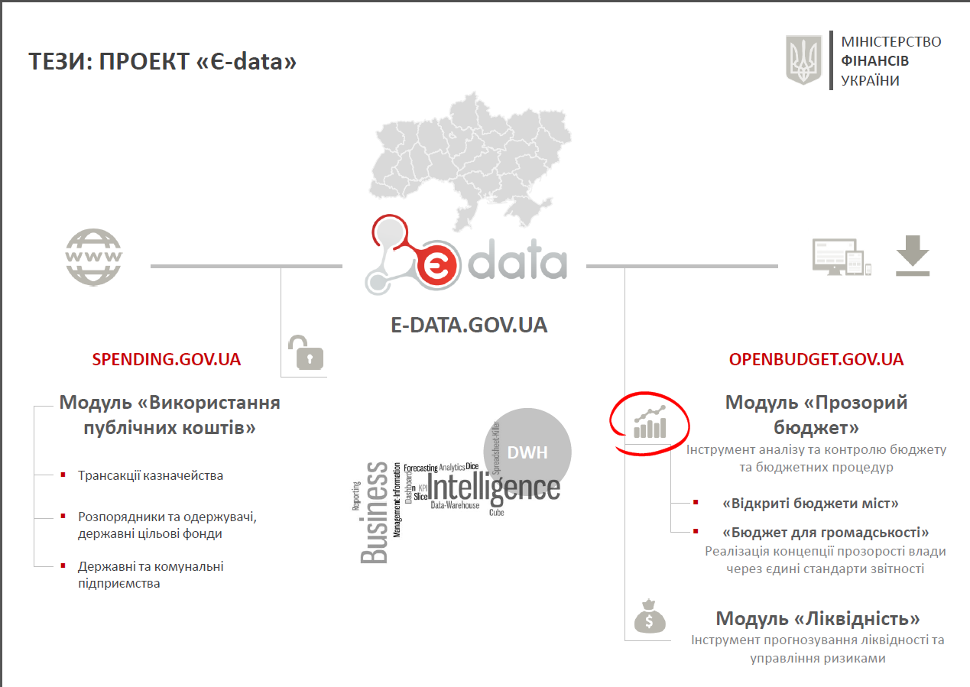

Пакет документів які регламентують створення та функціонування веб-порталу використання публічних коштів

- Згідно Закону України від 11 лютого 2015 р. № 183-VIII «Про відкритість використання публічних коштів» Кабінет Міністрів України має вжити вичерпних заходів для створення і функціонування єдиного веб-порталу використання публічних коштів (другий абзац пункту 4 розділу ІІ «Прикінцеві та перехідні положення» Закону).

- Створення єдиного веб-порталу використання публічних коштів також передбачено Планом заходів з виконання рекомендацій ЄС, які містяться у п’ятій доповіді ЄС щодо прогресу України у виконанні Плану дій щодо лібералізації ЄС візового режиму (завдання № 24), затвердженого Прем'єр-міністром України 28 травня 2015 року (доручення Секретаріату Кабінету Міністрів України від 28.05.2015 №20609/15/1-15

Перелік документів:

I. «Порядок адміністрування єдиного веб-порталу використання публічних коштів» (постанова КМУ від 14 вересня 2015 р. № 694)

II. «Порядок оприлюднення на єдиному веб-порталі використання публічних коштів інформації про платіжні трансакції на єдиному казначейському рахунку» (постанова КМУ від 14 вересня 2015 р. № 676)

III. «Порядок реєстрації суб'єктів надання інформації про використання публічних коштів» - проект наказу Міністерства фінансів України

IV. «Про проведення дослідницької експлуатації веб-порталу» (наказ Міністерства фінансів України від 29.10.2015 р. №972)

ІНФОРМАЦІЯ, ЯКА ОПРИЛЮДНЮЄТЬСЯ НА ПОРТАЛІ:

Інформація про кошти державного та місцевого бюджетів:
- обсяги бюджетних призначень;
- обсяги видатків та наданих бюджетних кредитів;
- інформація про укладені договори (вартість, ціна, кількість, обсяг платежів, строк дії тощо);
- інформація про стан виконання договорів (предмет, виконавець, вартість, ціна, обсяг платежів тощо);
- кількість службових відряджень та обсяг витрат на них.

Інформація про кошти загальнообов’язкового державного соціального страхування та Пенсійного фонду:
- обсяги та надходження витрат;
- інформація про стан виконання договорів (предмет, виконавець, вартість, ціна за одиницю, обсяг і т.д.);
- інформація про укладені договори за звітний період (вартість, ціна за одиницю, обсяг платежів, кількість, строк дії тощо);
- кількість службових відряджень та обсяг витрат на них.

Інформація, зазначена в цьому пункті, оприлюднюється щоквартально, не пізніш як за 35 днів після закінчення звітного кварталу, та зберігається в режимі вільного доступу протягом трьох років з дня оприлюднення.

Оприлюднення інформації розпочинається відповідно до закону за ІІІ квартал 2015 року, а надалі щоквартально.

Інформація про кошти державних та комунальних підприємств:
- обсяг платежів за договорами за звітний період - у розрізі товарів, робіт і послуг (форма доопрацьовується);
- договори вартістю більше 1 млн грн (предмет, виконавець, вартість договору, ціна за одиницю (за наявності), строк дії договору)
- стан виконання договір більше 1 млн грн (предмет, виконавець, вартість договору, ціна за одиницю (за наявності), обсяг платежів, наявність або відсутність претензій, акти)

Державні та комунальні підприємства звітують раз на рік про власні кошти не пізніше 31 січня року, наступного за звітним роком.

ПОЧАТОК РОБОТИ З ПОРТАЛОМ
Для роботи з порталом Є-Data необхідно вміти працювати з веб-браузерами.

Загальна структура Порталу
Веб-сторінка Порталу складається з області заголовка та робочої області, які різняться для авторизованих та неавторизованих користувачів.
Область заголовка для неавторизованого користувача містить кнопки [Пошук за розпорядниками], [Пошук за транзакціями] та посилання [Службовий вхід] на вхід до Службового кабінету для авторизованого користувача.
В робочій області, що розташована нижче, відображається вміст активної сторінки за вибором користувача.

Після входу до «Службового кабінету» користувача Порталу заголовок містить:
- найменування авторизованого користувача;
- інструкції;
- посилання [Профіль], [Звіти], [Договори] введення інформації про використання публічних коштів у систему Порталу;
- посилання [Допомога] для отримання довідкових даних щодо роботи Порталу та звернення за допомогою до адміністрації Порталу через інтерфейс Порталу;
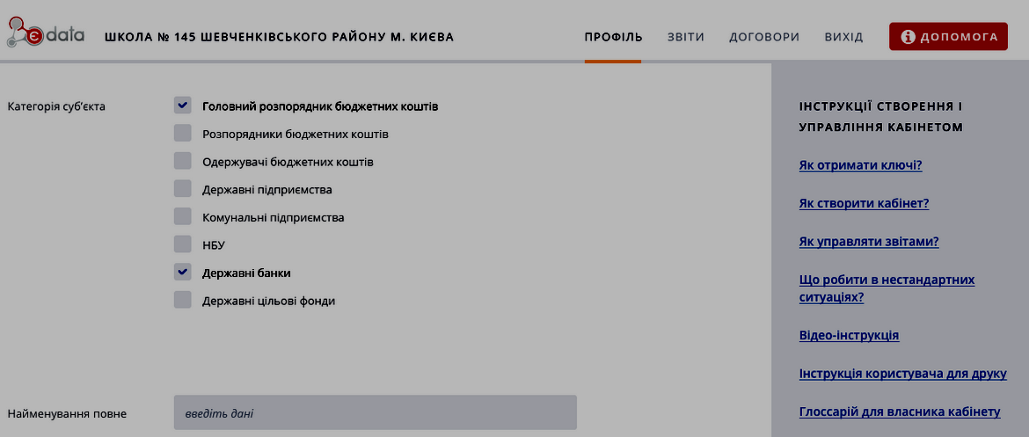
- посилання [Вихід] для виходу з Службового кабінету.
Для авторизованого користувача у правій області екрану на вкладці [Профіль] відображаються посилання на довідкову інформацію щодо роботи на порталі у Службовому кабінеті.

Особливості внесення даних
У поля «Назва», «Прізвище» та т.п., можна вносити лише літери кирилицею.
У поля «Код» та т.п., можна вводити лише цифри.
Дату можна вводити вручну у відповідному полі через крапку (лише цифри) або вибрати значення з випадного меню календаря.
При збереженні даних виконується перевірка правильності заповнення полів. Неправильно заповнені поля виділяються червоним кольором.

Загальні покрокові підходи до використання Порталу
Робота з Порталом може відбуватися в такій послідовності:
Для неавторизованого користувача:
Крок 1. Отримати ключ ЕЦП в Центрі сертифікації ключів: ключів Державної Фіскальної служби України (ДФС), органів юстиції України, «MasterKey» ТОВ «Арт-Мастер», «Україна», «Ключові Системи»
Крок 2. Зареєструватись в Системі. Реєстрація в Системі описана в інструкції та увійти в Службовий кабінет (авторизуватись)
Крок 3. Ввести дані про договір або звіт з використання публічних коштів, що підлягають оприлюдненню
Крок 4. Підписання ключем ЕЦП, внесених даних на портал
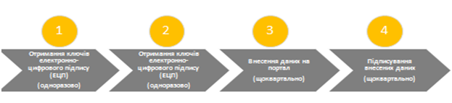Відкриття веб-сторінки та вхід до Порталу
Для відкриття веб-сторінки Порталу, необхідно у веб-браузері (рекомендуємо Chrome) в полі адреси ввести URL адресу Порталу http://edata.gov.ua та натиснути клавішу <Enter>. У робочому полі веб-браузера відобразиться головна сторінка порталу для неавторизованого користувача.
Вхід до службової частини Порталу може здійснити тільки зареєстрований користувач:
- Якщо користувач не зареєстрований у Системі, йому необхідно виконати реєстрацію. Для переходу до реєстрації необхідно натиснути посилання [Службовий вхід] у верхньому правому кутку сторінки, далі посилання [Реєстрація] у віконці, що з’явиться.
- Якщо користувач вже зареєстрований у Системі та його реєстрацію підтверджено, для входу до Системи необхідно натиснути посилання «Логін» і «Пароль».

ЯК ОТРИМАТИ КЛЮЧ ЕЛЕКТРОННО-ЦИФРОВОГО ПІДПИСУ?
Для того, щоб внести дані на Єдиному веб-портал публічних фінансів E-Data потрібно зареєструвати власний профіль «службовий кабінет». Для реєстрації «службового кабінету» у вас має бути наявний ключ електронно-цифрового підпису (ЕЦП).

Увага! На сьогодні на порталі Є-Дата працюють ключі електронно-цифрового підпису (ЕЦП)
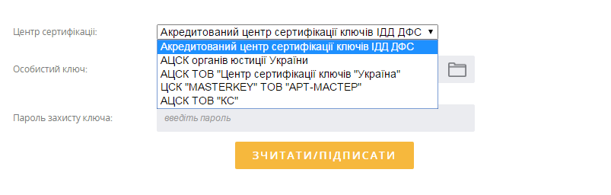
- Центру сертифікації ключів Державної Фіскальної служби України (ДФС)

ключі безкоштовні; у разі виникнення питань щодо отримання ЕЦП ви можете зателефонувати до АЦСК ІДД за номером (044) 284-00-10

Центр сертифікації ключів Державної Фіскальної служби України (ДФС)
Якщо у вас є ключ ЕЦП, який ви вже використовуєте для електронного обміну інформації з ДФС, дозволено його використання також для підпису інформації, яку ви публікуватимете на Єдиному веб-порталі публічних фінансів E-Data.
Окремий ключ не потрібен.
У разі відсутності ключа ЕЦП, для його отримання необхідно звернутися в акредитований Центр сертифікації ключів (АЦСК) ДФС.
Послуги АЦСК ДФС надаються БЕЗОПЛАТНО.
Для отримання ключа потрібно:
1. Підготувати необхідні документи відповідно до переліку, вказаного на сайті. АЦСК – Реєстрація користувачів - http://acskidd.gov.ua/r_kor.
Зразки заповнення документів можна отримати там само.
2. Зареєструватися в найближчому Центрі сертифікації ключів.
Адреси центрів вказані тут http://acskidd.gov.ua/contacts.
3. З’явитися в Центр з чистими електронними носіями інформації (флеш-пам'ять або DVD-R) з розрахунку – по одному на ключ.
4. За допомогою фахівців АЦСК згенерувати ключі, записати їх на електронні носії та отримати інструкції з використання.
5. Опісля отримання ключів електронно-цифрового підпису, ви можете зареєструвати «службовий кабінет».

- АЦСК органів юстиції України

у разі виникнення питань перейдіть за посиланням https://ca.informjust.ua/ або зателефонуйте за номером 0-800-50-85-84

- ЦСК «MasterKey» ТОВ «Арт-Мастер»

- Акредитованого центру сертифікації ключів (АЦСК) "Україна"

для використання ключів АЦСК «Україна» перейдіть за посиланням uakey.com.ua/index.php?num_text=7458&lang=ukr. У разі виявлення помилок з ключами «Україна» звертайтесь за телефоном (044) 206-72-30 (31))

5. АЦСК ТОВ «Ключові Системи»

Увага! Щодо можливості використання ключів інших центрів сертифікації звертайтесь до адміністрації Порталу на електронну адресу e-data@minfin.gov.ua або натисніть кнопку [ДОПОМОГА] для формування звернення через інтерфейс Порталу, або зателефонуйте на гарячу лінію (044) 206 56 96

РЕЄСТРАЦІЯ «СЛУЖБОВОГО КАБІНЕТУ»
Для отримання можливості розміщення інформації на порталі www.e-data.gov.ua про використання публічних коштів відповідно до вимог Закону України «Про відкритість користування публічними коштами» (http://zakon4.rada.gov.ua/laws/show/183-19) необхідно зареєструватися на порталі Є-Дата. Ідентифікація користувачів здійснюється за допомогою електронно-цифрового підпису (ЕЦП), тому у вас мають бути наявні ключі ЕЦП.

Покрокова реєстрація на Порталі:

- Заходите на портал e-data.gov.ua і вибираємо «Службовий вхід».
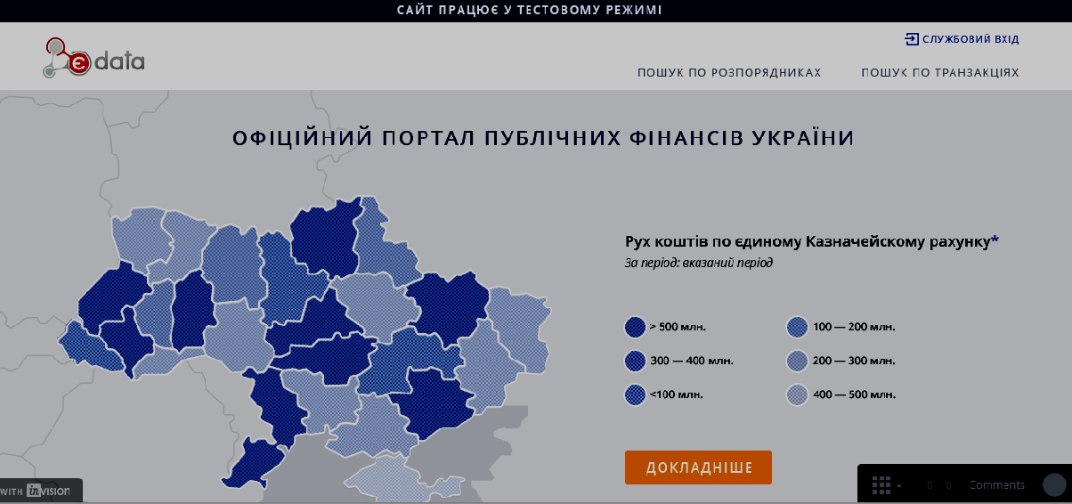

- Вибираєте «Реєстрація»

- Заходите на сторінку «Реєстрація користувача» і починаєте заповнювати поля (всі поля мають бути заповненні, якщо ж немає інформації, то ставимо прочерки « - » або «нулі» (коли йдеться про цифри))

Вибираєте «категорію суб’єкта» (можна декілька), яка підходить вашій організації:
- Головний розпорядник бюджетних коштів
- Розпорядник бюджетних коштів
- Одержувач бюджетних коштів
- Державні підприємства
- Комунальні підприємства
- Національний банк України
- Державні банки
- Державні цільові фонди
Потім потрібно ввести обов’язкові для реєстрації дані (всі поля мають бути заповненні, якщо ж немає інформації, то ставимо прочерки « - » або «нулі» (коли йдеться про цифри)):
- найменування повне, скорочене,
- ідентифікаційний код юридичної особи (ЄДРПОУ),
- місцезнаходження;
- керівник: прізвище, ім’я, по батькові
- Електронна адреса
- Контактний телефон
- Пароль, підтвердження паролю (пароль має бути не менше 8 символів, використовуєте латинські літери або\та цифри, цей пароль стане доступом до вашого профілю службового кабінету)

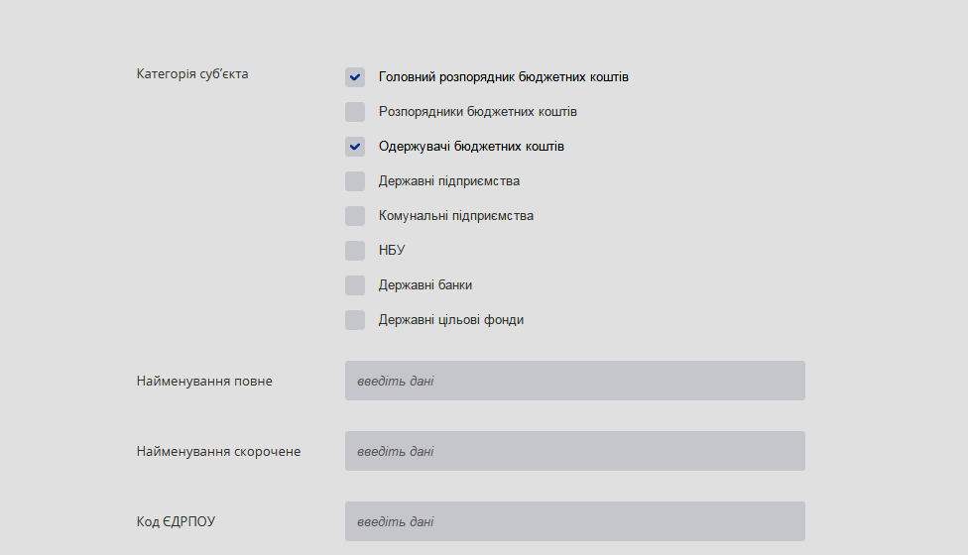
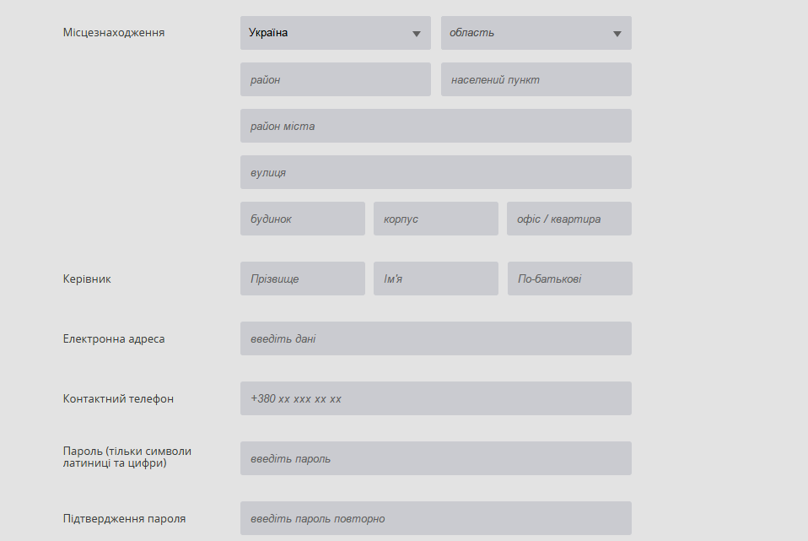

- Далі обираєте Центр сертифікації та завантажуєте ключ ЕЦП і вводите пароль захисту ключа, який ви отримали в Центрі сертифікації ключів.

Зверніть увагу, що для успішної реєстрації має бути статус бібліотеки “ініціалізовано” та доступний вибір із списку центра сертифікації. Інакше потрібно або оновити браузер до останньої версії, або ж спробувати інший браузер.

*Повідомляємо, що Ваш секретний ключ завантажується лише до оперативної пам’яті Вашого комп’ютера і далі не передається. Ніде і ніяк він не зберігається, до жодної бази даних він (ключ) не записується. Більш того, всі операції з ЕЦП виконуються спеціальною сертифікованою бібліотекою програм, по якій є відповідний висновок і сертифікат.

- Перевірити дані та натиснути кнопку «Зчитати\Підписати».
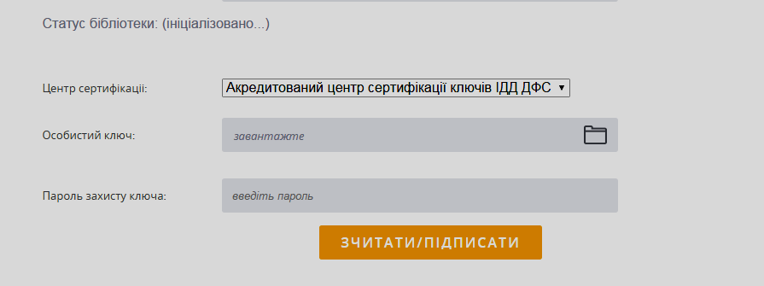

Після успішної реєстрації ви заходите у свій зареєстрований кабінет, де бачите меню:
«Профіль», «Звіти», «Договір», «Вихід»

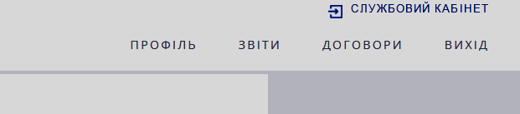

Після реєстрації Кабінету ви можете починати вносити інформацію про використання публічних коштів – розділи «Звіти» та «Договори».

Якщо вам потрібно внести зміни у профіль, у вас помінявся керівник, місцезнаходження тощо, то ви заходите в розділ «Профіль» вносите потрібні зміни, а далі підписуєте ключем електронно-цифрового підпису (ЕЦП).

Вхід до Порталу авторизованого користувача
Для входу на Портал необхідно натиснути посилання [Службовий вхід] в правому верхньому кутку сторінки Порталу, ввести ЄДРПОУ вашої організації та заданий вами при реєстрації пароль у поля «код ЄДРПОУ» та «пароль» відповідно.
Авторизація - вхід до Службового кабінету для зареєстрованого користувача

Якщо вами належно проведена реєстрація у Службовому кабінеті для авторизованого користувача відобразиться сторінка Службового кабінету.

РОБОТА З ПОРТАЛОМ

Заповнення даних про відкритість використання публічних коштів

УПРАВЛІННЯ ЗВІТАМИ
Оприлюднення інформації про обсяги бюджетних призначень, обсяги видатків та наданих бюджетних кредитів, кількість службових відряджень та обсяг витрат на них здійснюється у розділі «Звіти» на порталі у вашому профілі «Службового кабінету». Оприлюднюємо звіти щоквартально, починаючи з ІІІ кварталу 2015 року.

- Заходите на портал e-data.gov.ua, далі «Службовий вхід»
- Вводите логін (код ЄДРПОУ), пароль (ви прописали його під час реєстрації профілю користувача кабінету), авторизуєтесь
- Для роботи зі звітами обираєте в Кабінеті вкладку «Звіти»

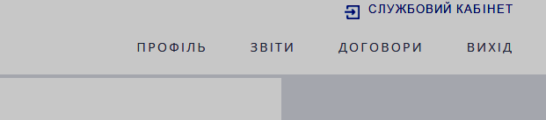
- У полі «Звітний період», вибираєте, за який період - «квартал» звітуєте (починаєте з ІІІ кварталу 2015 р.)
- Далі натиснути на кнопку «+Звіт»

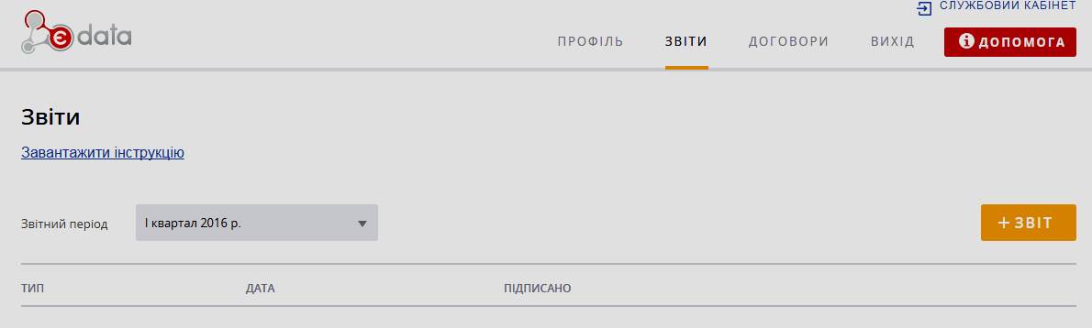

- Далі вибираєте «тип звітів» (форма звітів):
- Про надходження і використання коштів загального фонду (форма № 2д, 2м) - зведена форма звітів
- Про надходження і використання інших надходжень спеціального фонду (форма № 4-3м, № 4-3д)
- Відрядження

За виключенням відряджень, звіти вносяться наростаючим з початку року (аналогічно тим, що подаєте в Казначейство). По відрядженнях дані — окремо за квартал.

Увага! Інші форми звітів (4-1, 4-2, 7, додаток 13 для фондів соціального страхування, звіт для Пенсійного фонду) будуть оприлюднені пізніше, про це вас буду повідомлено додатково, ведуться проектні роботи

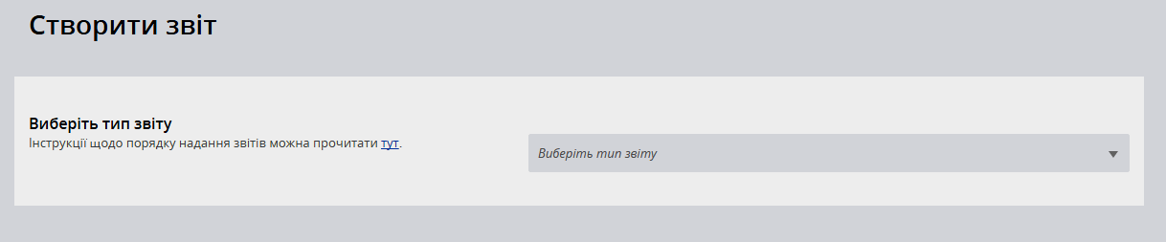

- Далі у полі «виберіть файл» завантажуєте зі свого електронного носія файл формату dbf. Якщо у вас немає такого файлу, то заповніть форму звіту вручну.
При цьому звертаємо увагу, що в табличній частині цифри вносяться через крапку.

Структура DBF:
Транспортні файли звітних даних
Дані по всіх формах звітності передаються у грн з копійками
( з двома десятковими знаками після крапки) .
Форма 2 – Звіт про виконання загального фонду кошторису установи
Fxxxppk.dbf, де:
xxx – код відомчої класифікаціїї;
рр – дві останні цифри звітного року;
k - звітний квартал
Дані по підсумковим кодам економічної класифікації не вводяться.
N п/п | Ім’я | Формат | Призначення
1 | KPK | N7 | Код програмної класифікації
2 | KEKV | N4 | Код економічної класифікації
3 | SUM_ZAT | N16.2 | Затверджено кошторисом на рік
4 | SUM_LIM | N16.2 | Затверджено на відповідний період
5 | SUM_OSTN | N16.2 | Залишок на початок року
6 | SUM_FIN | N16.2 | Надійшло коштів за звітний період
7 | SUM_KAS | N16.2 | Касові видатки
8 | SUM_FAK | N16.2 | Фактичні видатки
9 | SUM_OSTK | N16.2 | Залишок на кінець звітного періоду

Форми 4-1, 4-2, 4-3, 4-4 – Звіт про надходження і використання коштів спеціального фонду.
Форма 4-1 – RKxxxppк.dbf,
Форма 4-2 – DKxxxppк.dbf,
Форма 4-3 – SKxxxppк.dbf ,
де:
xxx – код відомчої класифікаціїї;
рр – дві останні цифри звітного року;
к - звітний квартал
Для введення даних по надходженням використовуються технічні коди (КЕК) :
0 – всього видатки та надходження;
2 – за послуги, що надаються бюджетним установам згідно з функціональними повноваженнями;
3 – від господарської та/або виробничої діяльності;
4 – за оренду майна бюджетних установ;
5 – від реалізації майна;
6 – від отримання грантів та дарунків;
7 – отримані на виконання окремих доручень;
8 – фінансування;
9 – субвенції з місцевого бюджету державному бюджету на виконання програм соціально-економічного та культурного розвитку регіонів;
11 - надходження вищих та професійно-технічних навчальних закладів від розміщення на депозитах тимчасово вільних бюджетних коштів, отриманих за надання платних послуг, якщо таким закладам законом надано відповідне право.

Дані по підсумковим кодам економічної класифікації не вводяться.
N п/п | Ім’я | Формат | Призначення
1 | KPK | N7 | Код програмної класифікації
2 | KEKV | N4 | Код економічної класифікації
3 | ZAT | N16.2 | Затверджено кошторисом на рік
4 | ZATVP | N16.2 | Затверджено на відповідний період
5 | OSTN | N16.2 | Залишок на початок року
6 | PZAL | N16.2 | Перераховано залишок
7 | OZAL | N16.2 | Отримано залишок
8 | NDOCH | N16.2 | Нараховано доходів
9 | FINANS | N16.2 | Надійшло коштів
10 | RASX | N16.2 | Касові видатки усього
11 | KVPZ | N16.2 | Касові видатки, що спрямовано на погашення заборгованості загального фонду
12 | FAKT | N16.2 | Фактичні видатки усього
13 | FAKTZ | N16.2 | Фактичні видатки, що проведені за видатками загального фонду
14 | OSTK | N16.2 | Залишок на кінець звітного періоду

Після завантаження звіту на даний час потрібно вручну внести значення по підсумкових КЕКВ. Згодом підсумки будуть підраховуватися автоматично.

Увага! Якщо ви звіт вносите вручну, то вводите лише зведений звіт, цифри вводите через крапку.

При заведені звіту також заповнюєте такі поля:

- Організаційно-правова форма господарювання
- Код та назва відомчої класифікації видатків та кредитування державного бюджету
- Код та назва програмної класифікації видатків та кредитування державного бюджету (Якщо організація працює по декількох кодах, то їх вводите переліком через кому)
- Код та назва типової відомчої класифікації видатків та кредитування місцевих бюджетів
- Код та назва програмної класифікації видатків та кредитування місцевих бюджетів (код та назва Типової програмної класифікації видатків та кредитування місцевих бюджетів / Тимчасової класифікації видатків та кредитування для бюджетів місцевого самоврядування, які не застосовують програмно-цільового методу)(Якщо організація працює по декількох кодах, то їх вводите переліком через кому)
- Код за КОАТУУ
- Код за КОПФГ
Якщо у вас відсутня інформація якогось з полів - проставляєте «-» або «нулі» (КВК — 2 символи, КФК/КПК — 3-4 символи).

Якщо відсутні значення в певних полях табличної частини звіту, то залишаєте там 0.00

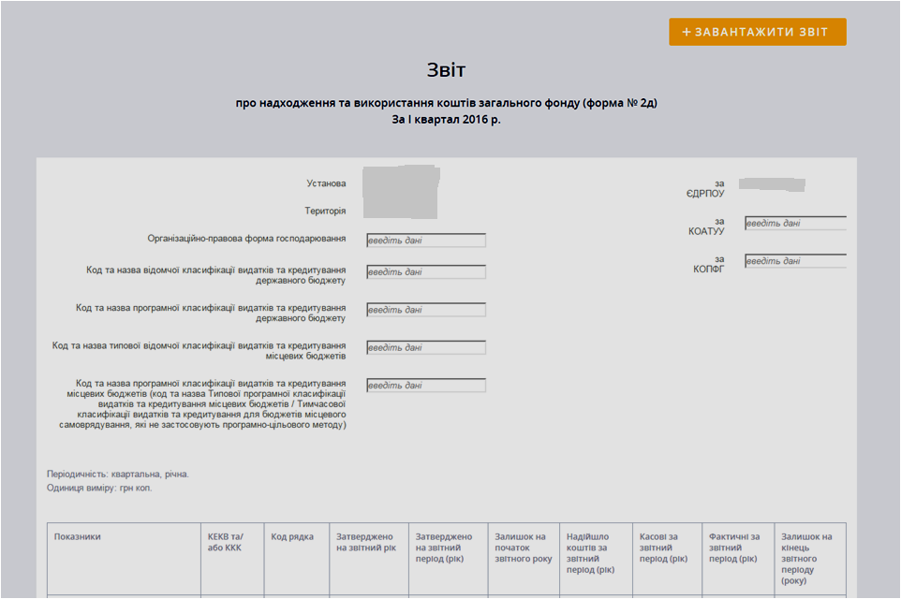
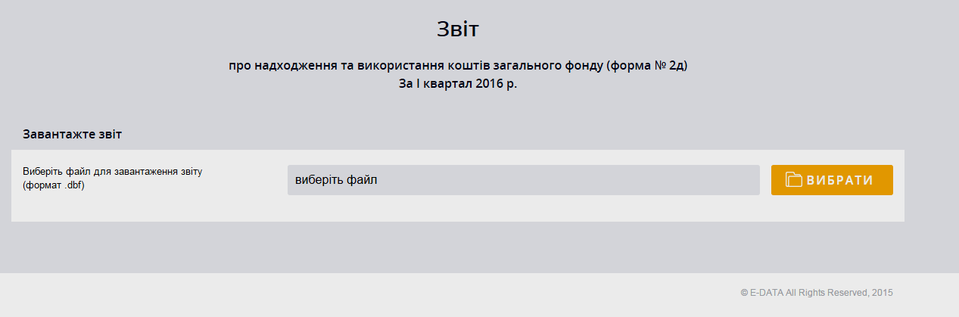
- Далі натискаєте «зберегти зміни» (після зберігання документ підлягає редагуванню і зберігається у вашому «службовому кабінеті» аж до підписання);
Можливий функціонал для роботи:
- підписати документ
- редагувати документ
- видалити документ
УВАГА! Після підписання документ оприлюднюється на порталі.
- Далі вибираєте категорію «Відрядження» (аналогічно вищезначеному) і вносите дані:
- Про кількість службових відряджень
- Обсяг витрат на службові відрядження
- Зокрема і закордонні службові відрядження і витрати на них.
Відрядження вносяться окремо.
Якщо відряджень не було – проставляєте нулі «0», порожніх полів не залишаєте. Цифри також вносять через крапку.
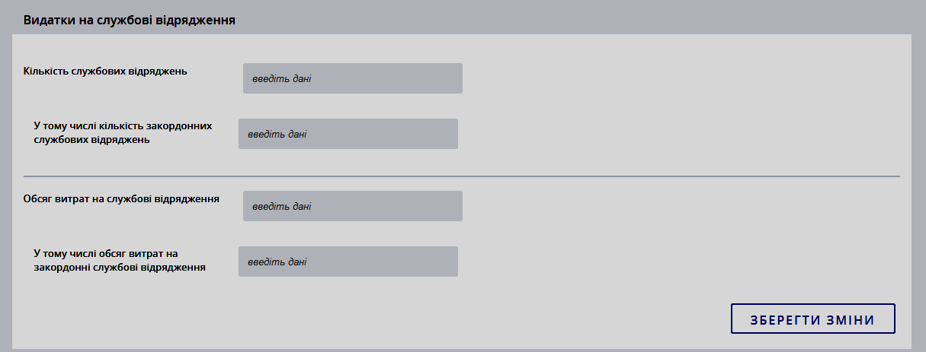

Увага! На період роботи порталу у тестовому режимі ви маєте можливість видалити підписані звіти.

У разі виникнення запитань щодо роботи Порталу звертайтесь до адміністрації Порталу на електронну адресу e-data@minfin.gov.ua або натисніть кнопку [ДОПОМОГА] для формування звернення через інтерфейс Порталу, або зателефонуйте на гарячу лінію (044) 206 56 96
Сторінка на ФБ - https://www.facebook.com/edataua/

УПРАВЛІННЯ ДОГОВОРАМИ
Для внесення інформації про укладені договори (вартість, ціна, кількість, обсяг платежів, строк дії тощо), інформації про стан виконання договорів (предмет, виконавець, вартість, ціна, обсяг платежів тощо), заходите в «Службовий кабінет» (службовий вхід) на Офіційному порталі публічних фінансів України e-data.gov.ua

Увага! Інформацію по договорах починаємо вносити за ІІІ квартал 2015 року, а також вносимо ті договори, по яких були підписані акти(накладні) в ІІІ кварталі. А надалі щоквартально відповідно до Закону України «Про відкритість використання публічних коштів».
*Тестовий режим роботи порталу передбачає редагувати, видаляти підписані документи.

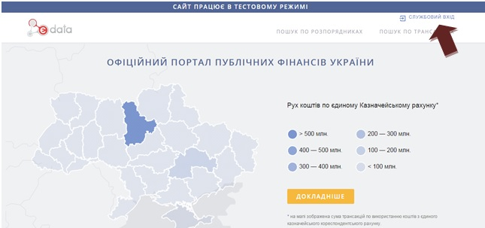
1. Для внесення даних про договори вам потрібно зайти у вкладку «Договори» у власному «Службовому кабінеті»:
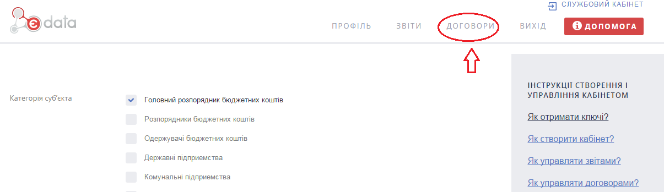
2. Натискаєте «+Договір» і потрапляєте на сторінку «Створення договору».
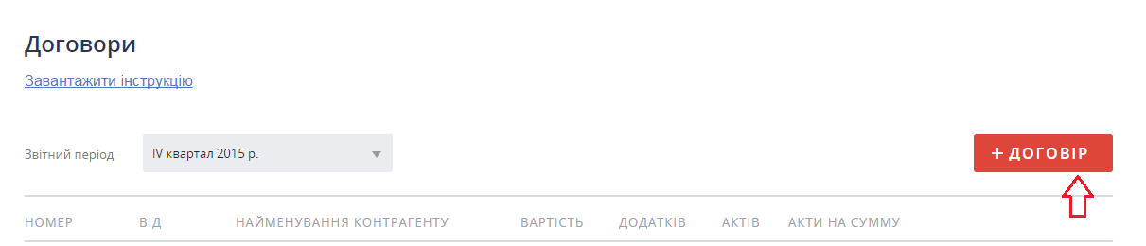
Заповняєте всі поля:
- номер договору,
- від якого числа,
- виконавець,
- предмет договору,
- місце знаходження виконавця,
- керівник,
- код ЄДРПОУ
- строк дії договору,
- вартість договору,
- інформація щодо процедури закупівлі (якщо процедури закупівлі не було, то пояснити чому – посилання на закон та статтю)
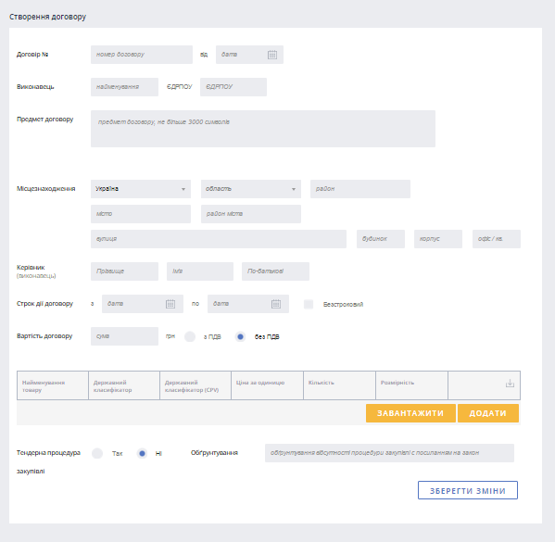

Завантаження\внесення специфікації (в розрізі товарів, робіт та послуг із зазначенням кількості, ціни за одиницю та розмірності)
Державний класифікатор - державний класифікатор продукції та послуг (ДКПП), систематизоване зведення назв угруповань продукції та послуг, кодування яких побудовано на ієрархічній системі класифікації (чинний).
Державний класифікатор (CPV) – єдиний закупівельний словник згармонізований з європейським закупівельним словником Common Procurement Vocabulary (CPV), чинний з 1 січня з 2016 року.

Якщо у паперових документах (договорах, додаткових угодах, актах/накладних), відсутні дані для полів «Державний класифікатор» та «Державний класифікатор (CPV)», то проставляєте прочерки
У полі «Розмірність» за замовчуванням проставлені штуки (шт.), їх можна змінювати на будь –які величини: Гкал, кВт, кг, л, м кв., м. куб.
Щоб завантажити зразок файлу натискаємо на значок завантаження (обведений колом на малюнку).
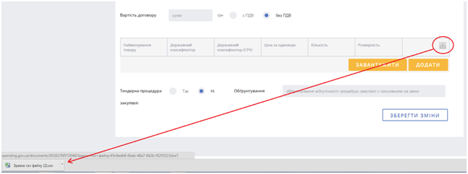
Завантажений файл можливо відкрити в Excel.
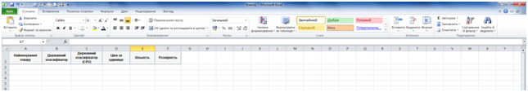
В Excel необхідно заповнити данні в розрізі найменувань (товарів, робіт та послуг), державних класифікаторів, кількості (товарів, робіт та послуг), ціни за одиницю та розмірності. Починаєте вносити дані з 2 строки.
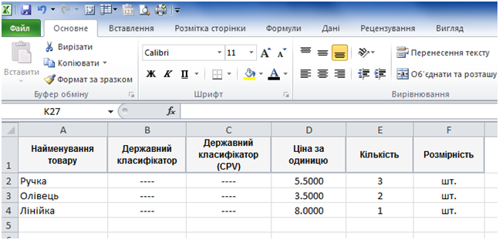
Далі цей файл необхідно зберегти в форматі *.csv
Вибираємо меню «Файл», «Зберегти як»
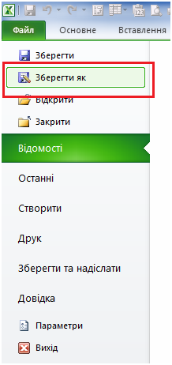
У вікні збереження:
- Вводимо назву файлу (назва файлу може бути будь якою )
- В меню «Тип файлу» необхідно вибрати тип файлу «CSV (Текст, розділений комами)». Файл можна відкрити тільки в Microsoft Office. Кодування Windows Cyrillic 1251. Розподільник ";"
- Зберігаємо файл.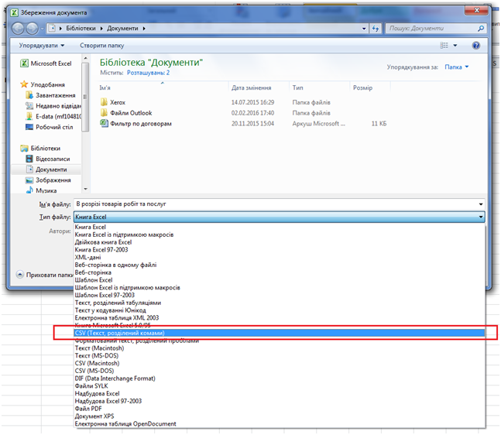
Коректно заповнений та правильно збережений файл можна завантажити на Портал. В разі відсутності подібного файлу вводите інформацію вручну з допомогою кнопки «Додати».
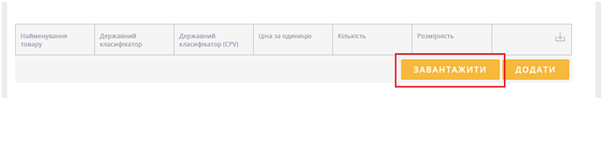
В «Додаткових угодах» чи «Акти\Накладні» завантажуєте специфікації лише в тому випадку, якщо вартість (кількість) змінена і не відповідає вартості (кількості) основного договору.
Опісля внесення даних ви натискаєте «Зберегти зміни».
Ви потрапите на основну сторінку внесення договорів, вибираєте ваш внесений договір, а також можливий функціонал для роботи:
- підписати документ
- редагувати документ
- видалити документ
Допоки документ не буде підписаний, він може зберігатись у вашому службовому кабінеті, в нього можна вносити зміни, редагувати, як тільки ви підпишете документ електронними ключами, інформація оприлюднюється на порталі.

Вибираєте «Підписати».
! На період роботи порталу в тестовому режимі буде можливість редагувати або видаляти підписані договори. Також є можливість вносити додаткові угоди та акти(накладні) без підписання основного договору.

Після підписання (а в тестовому режимі — і після збереження) договору у вас з’явиться можливість внести «+Додаток» (Додаткова угода), «+Акт» (акти виконаних робіт, накладні, підтверджуючі документи про виконання договору). Для цього потрібно в списку договорів натиснути на рядок потрібного договору. Після підписання договору завантажуєте інформацію про інші документи.
Після підписання у вас на екрані з’явиться кнопки - «Додатки» (Додаткова угода), «Акти\Накладні».
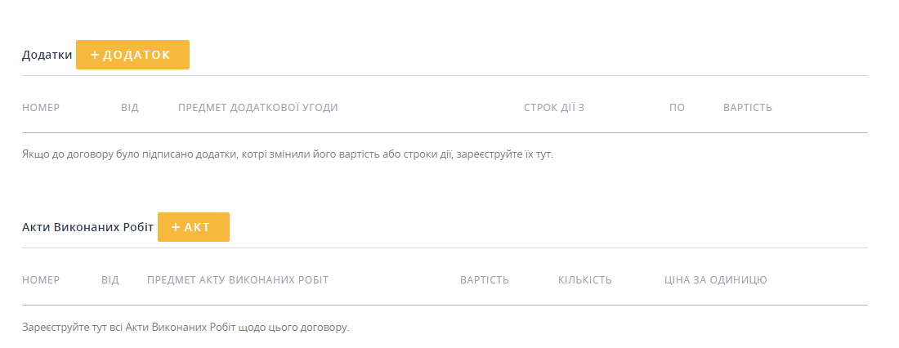

Додаткова угода
Якщо до договору є додаткова угода обов’язково завантажуємо (+Додаток).
Натискаєте «+ Додаток» і заповнюєте всі поля: номер додаткової угоди, дата, предмет договору, керівник (виконавець), строк дії договору, ціна за одиницю, процедура закупівлі (була проведена чи ні, якщо ні, то потрібно надати обґрунтування). Далі зберігаєте дані (ви матимете можливість редагувати) та за потреби підписуєте документ (після підпису інформація оприлюднюється на порталі).
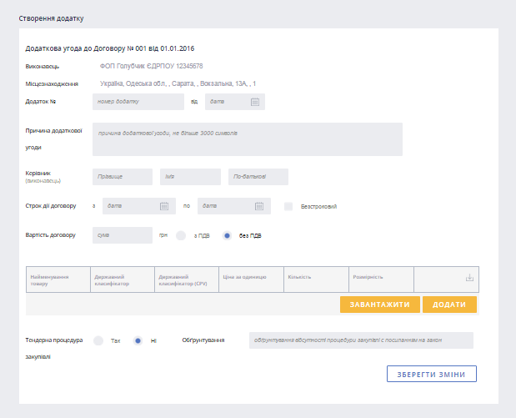

Акт/Накладна
Додаєте акти в розділ «+Акти», заповнюєте всі поля: номер акту, від якого числа, вартість послуг, ціна за одиницю тощо.
Заповнивши всі поля, необхідно натиснути кнопку «Зберегти дані» (дані зберігаються у вашому кабінеті і ви їх можете редагувати).
Далі «Підписати». Після підпису інформація оприлюднюється на порталі.
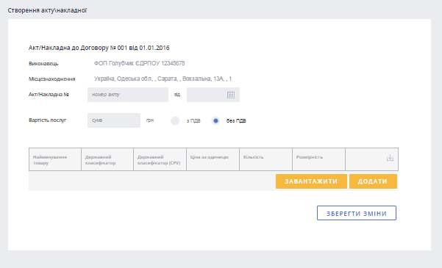

ПАКЕТНЕ ЗАВАНТАЖЕННЯ ДОГОВОРІВ, ДОДАТКОВИХ УГОД, АКТІВ

Для пакетного завантаження вам потрібно сформувати три файли:

1. Договори
2. Додаткові угоди
3. Акти

1 - Завантаження договорів

У Службовому кабінеті є можливість пакетного завантаження договорів. Їх ви можете завантажити, сформувавши відповідний файл (так як показано в шаблоні) в excel і зберегти в *.csv форматі

Заходите в Cлужбовий кабінет, далі у розділ [Договори]. Натискаєте кнопку [завантажити].

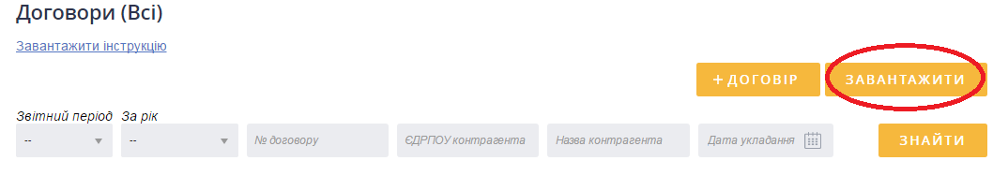

На сторінці «Завантаження договорів» завантажуєте шаблон *.csv файлу.

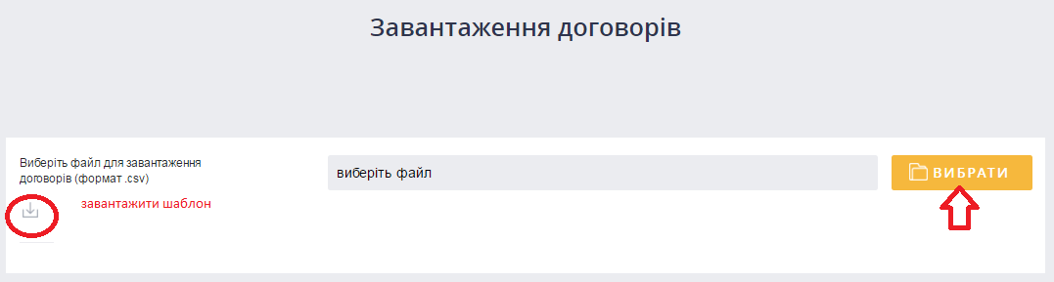
Приклад шаблону:
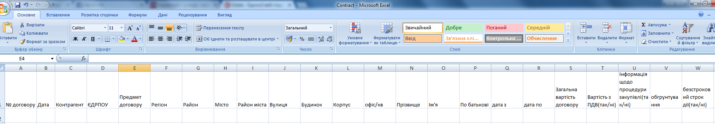
Формуєте файл ( * .csv з полями зазначеними нижче ) з договорами для завантаження на портал. Файл містить шапку (1 рядок) з описом полів / даних договору. Починаючи з другого рядка йдуть договори, в кожному рядку новий договір.

1 | № договору
2 | Дата укладання договору
3 | Контрагент (назва)
4 | Код ЄДРПОУ (контрагента)
5 | Предмет договору
6 | Місцезнаходження контрагента | Область, регіон (код)
7 |  | Район
8 |  | Місто
9 |  | Район міста (не обов'язкове)
10 |  | Вулиця
11 |  | Будинок
12 |  | Корпус (не обов'язкове)
13 |  | офіс/кв. (не обов’язкове)
14 | Керівник контрагента (П.І.П.) | Прізвище
15 |  | Ім'я
16 |  | По батькові
17 | Строк дії договору | дата з
18 |  | дата по
19 | Загальна вартість договору
 | Вартість з ПДВ (так/ні)
20 | Інформація щодо процедури закупівлі | так/ні
21 |  | обґрунтування в разі відсутності
 | Строк дії безстроковий | так/нi
Увага!
У розділ [регіон] проставляєте коди, які берете з таблиця нижче:
1 |  | АР Крим
2 |  | Вінницька обл
3 |  | Волинська обл
4 |  | Дніпропетровська обл
5 |  | Донецька обл
6 |  | Житомирська обл
7 |  | Закарпатська обл
8 |  | Запорiзька обл
9 |  | Iвано-Франкiвська обл
10 |  | Київська обл
11 |  | Кіровоградська обл
12 |  | Луганська обл
13 |  | Львiвська обл
14 |  | Миколаївська обл
15 |  | Одеська обл
16 |  | Полтавська обл
17 |  | Рiвненська обл
18 |  | Сумська обл
19 |  | Тернопільська обл
20 |  | Харківська обл
21 |  | Херсонська обл
22 |  | Хмельницька обл
23 |  | Черкаська обл
24 |  | Чернiвецька обл
25 |  | Чернігівська обл
26 |  | м.Київ
27 |  | м. Севстополь
28 |  | ДКСУ
Під час завантаження файлу на портал аналізуються поля 1 , 2 і 4 (номер договору, дата укладення та ЄДРПОУ контрагента). Якщо на порталі і в завантаженні вже є запис з такими полями, то даний запис не завантажується на портал.

Після того як ви сформували файл .csv з договорами, збережіть його на електронному носії чи комп’ютері.
Потім на сторінці «Завантаження договорів натисніть кнопку «вибрати» - і виберіть потрібний файл для завантаження.

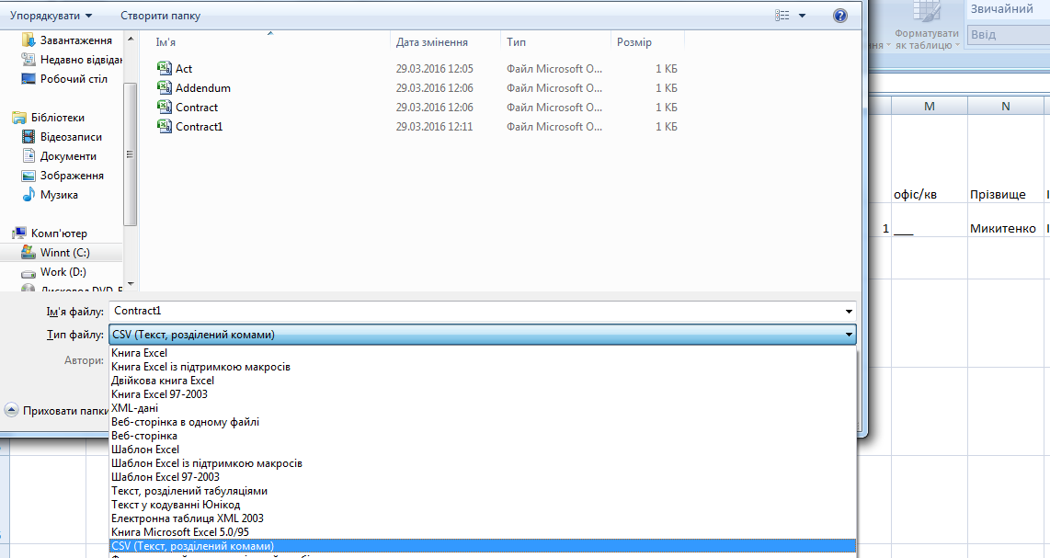
Підсумком завантаження файлу .csv є завантаження на портал договорів з відповідними полями, опісля програма видає звіт про стан файлу. Наприклад: «10 Завантажено успішно документів». Якщо в полях є помилки - вони описуються в звіті завантаження.
Натискаєте [Продовжити] – на портал завантажаться лише ті договори, які без помилок.
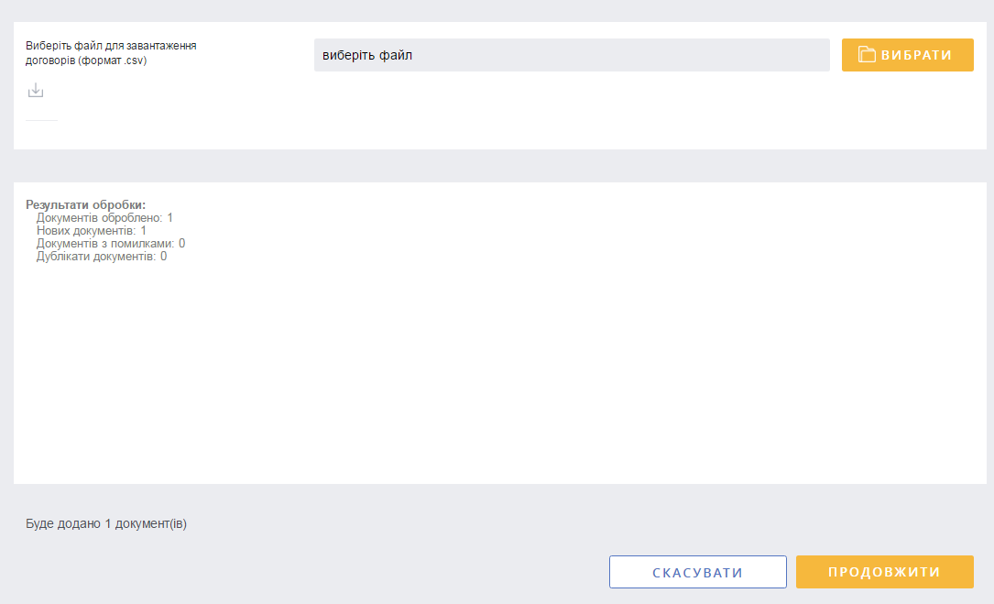
Після завершення опрацювання документа ви можете переглянути договори або ж повтори операцію завантаження.
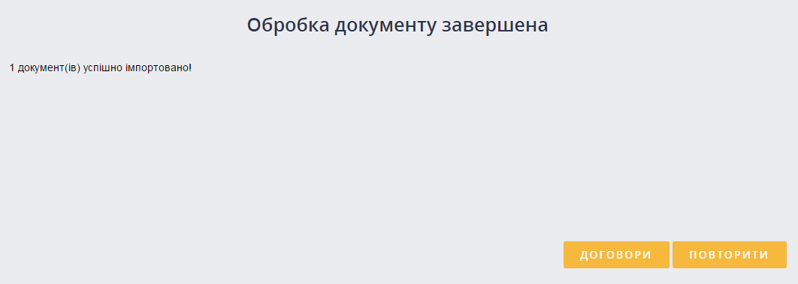
За таким самим алгоритмом завантажуєте додаткові угоди та акти
Вибираєте кнопку завантажити. Далі завантажуєте шаблон документу, формуєте .csv і завантажуєте у відповідний розділ.
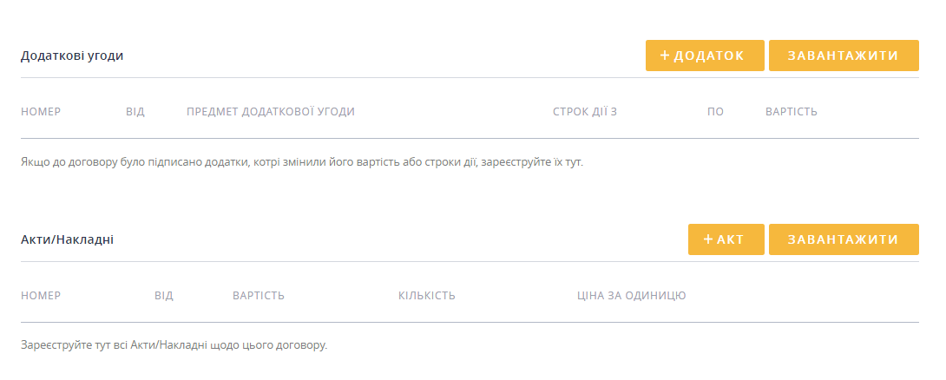
2 - Додаткові угоди
Формуєте файл ( * .csv з полями зазначеними нижче ) з додатковими угодами для завантаження на портал

1 | № договору
2 | Дата укладання договору
3 | Контрагент (назва)
4 | Код ЄДРПОУ (контрагента)
13 | № додаткової угоди
14 | Дата укладання додаткової угоди
15 | Предмет додаткової угоди
16 | Керівник контрагента (П.І.П.) | Прізвище
17 |  | Ім'я
18 |  | По батькові
19 | Строк дії додаткової угоди | дата з
20 |  | дата по
21 | Загальна вартість договору (додаткова угода)
22 | Вартість з ПДВ (так/ні)

Під час завантаження файлу на портал аналізуються поля 1 , 2 , 4 , 13 і 14 (номер договору, дата укладення, ЄДРПОУ контрагента, номер доповнення та дата укладення) . Якщо на порталі і в завантаження вже є запис з такими полями, то даний запис не завантажується на портал. Підсумком завантаження файлу є завантаження на портал доповнень до відповідних договорів з відповідними полями і видача звіту про завантаження. Наприклад: 50 Завантажено успішно документів. Додаткові угоди з помилками не будуть завантажені.

3 - Акти/Накладні
Формуєте файл ( *.csv з полями зазначеними нижче ) з актами \ накладним для завантаження на портал

1 | № договору
2 | Дата укладання договору
3 | Контрагент (назва)
4 | Код ЄДРПОУ (контрагента)
13 | № Акту/накладної
14 | Дата акту/накладної
15 | Вартість послуг (сума акту)
16 | Вартість з ПДВ (так/ні)

Під час завантаження файлу на портал аналізуються поля 1, 2, 4, 13 і 14 (номер договору, дата укладення, ЄДРПОУ контрагента, номер акта і дата акта) . Якщо на порталі і в завантаження вже є запис з такими полями, то даний запис пропускається (не завантажується на портал) . Підсумком завантаження файлу є завантаження на портал актів до відповідних договорів з відповідними полями і видача звіту про завантаження.

ПАКЕТНЕ ПІДПИСАННЯ ДОГОВОРІВ

На порталі працює пакетне підписання договорів: вибираєте кнопочку [пакетне підписання]

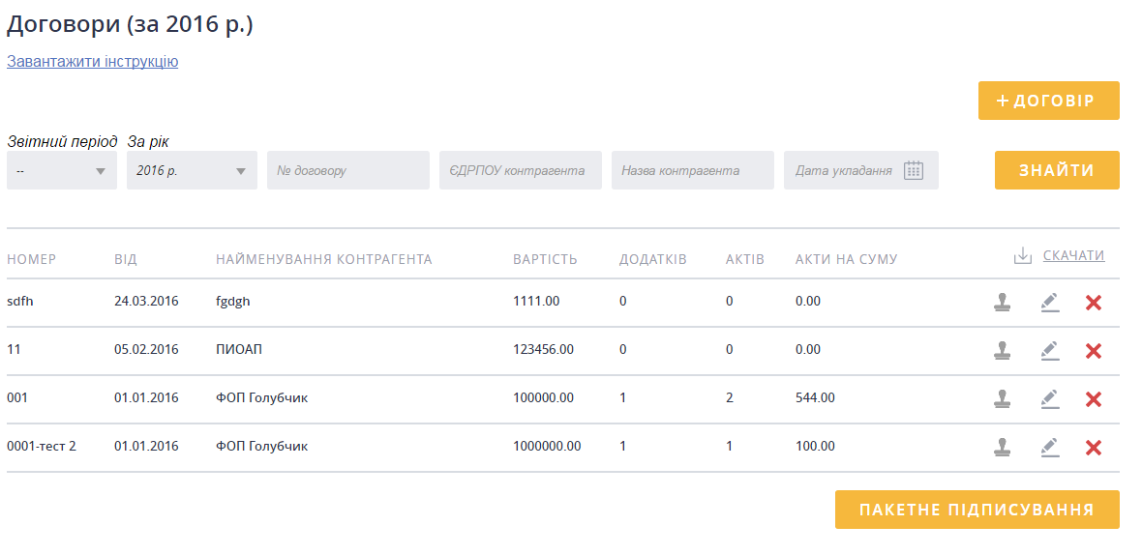

Далі вибираєте «ВСІ» або ж вибираєте лише ті документи (акти, додаткові угоди, договори), які ви хочете підписати (проставляєте галочки).

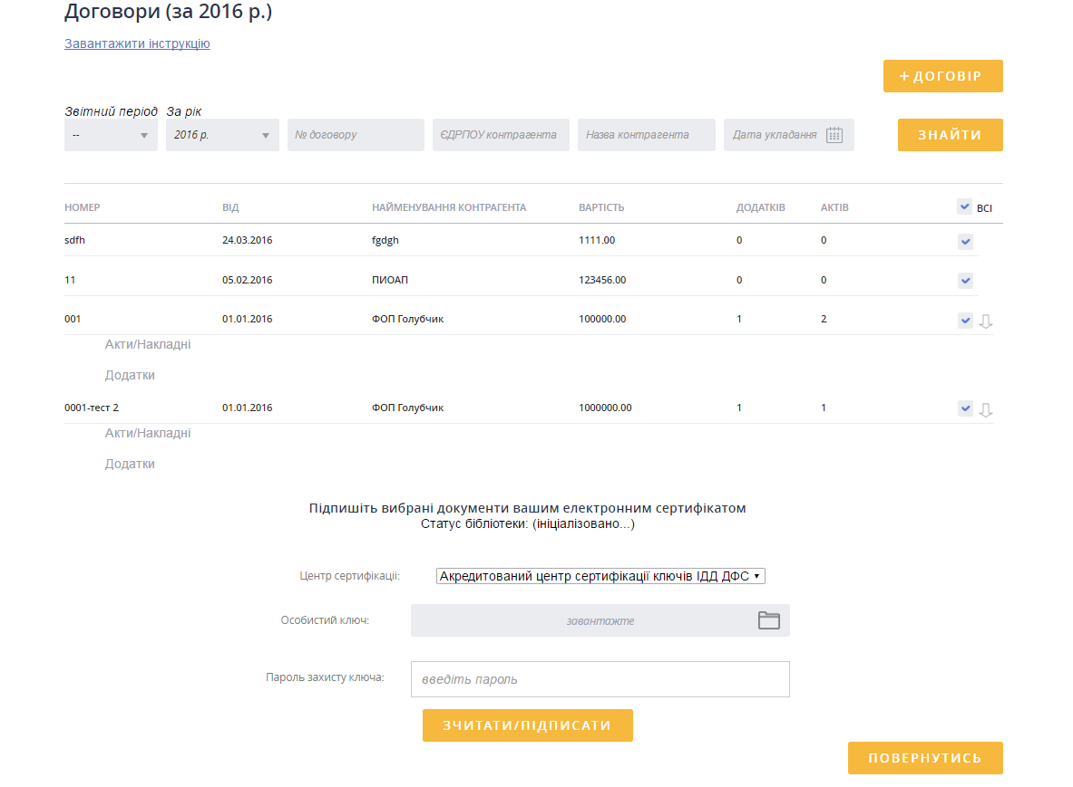

Далі «Підписати». Після підпису інформація оприлюднюється на порталі.
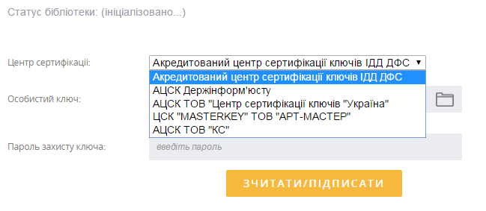

КОНТАКТИ

У разі виникнення запитань щодо роботи Порталу звертайтесь до адміністрації Порталу на електронну адресу e-data@minfin.gov.ua або натисніть кнопку [ДОПОМОГА] для формування звернення через інтерфейс Порталу, або зателефонуйте на гарячу лінію (044) 206 56 96

Сторінка на ФБ - https://www.facebook.com/edataua/
Форум - http://forum.e-data.gov.ua/showthread.php?tid=31

